Communiqué de presse

Une tour de bureaux de 170 mètres de haut : les grues Liebherr participent à la construction du bâtiment « To‑Lyon »

⸺

Les grues des séries EC-H et EC-B prennent part à l’élaboration d’un quartier moderne de Lyon en France

Liebherr propose un concept optimal en termes d’ancrage de grue permettant d’accélérer le calendrier du chantier

L’ascenseur LiUP permet aux grutiers et aux techniciens de service de se rendre facilement sur leur lieu d’intervention

Un bâtiment de 170 mètres de haut, un espace restreint et des levages complexes : quatre grues à tour Liebherr revêtues d’une peinture de signalisation aérienne participent au nouvel aménagement du quartier Part-Dieu de Lyon en France. Une forte capacité de levage et un concept optimal en termes d’ancrage de grue étaient les points clés de cette commande émanant de Vinci Construction France. Liebherr a mis au point des solutions parfaitement adaptées à ces exigences.

Lyon (France), 28 juillet 2022 – Les modèles de grues utilisés pour ce projet qui se situe à côté de la gare de Lyon sont les suivants : 420 EC-H 16, 280 EC-H 12, 280 EC-H 16 et 250 EC-B 12. Le bâtiment le plus spectaculaire du quartier Part-Dieu en plein réaménagement se prénomme « To‑Lyon » et il s’agit d’un gratte-ciel de 170 mètres de haut. Une fois achevé, il offrira une surface totale de 80 000 m² de bureaux, de magasins et un hôtel. Avec ses nouvelles constructions, plus d’espace pour la nature et une mobilité interconnectée, le quartier augmentera encore son attractivité auprès des habitants et des visiteurs.

Adapter de manière précise le mât et la flèche au chantier

La hauteur sous crochet et la longueur de flèche de la partie tournante supérieure des grues ont été choisies de sorte que les engins puissent effectuer facilement des rotations malgré l’espace restreint et ne se gênent pas. Les grues des séries EC-B et EC‑H ont été spécialement mises au point à cet effet. Leur longueur de flèche et leur hauteur de tour peuvent ainsi s’adapter avec flexibilité aux contraintes du chantier. Les flèches des quatre grues utilisées mesurent entre 30 et 65 mètres de longueur. Les hauteurs sous crochet varient entre 47 et 194 mètres.

La grue 420 EC-H 16 atteindra une hauteur sous crochet finale de 194 mètres. Un système de tour stable et un concept ingénieux d’haubanages sur le bâtiment ont permis d’obtenir une telle hauteur sous crochet nécessaire à la construction de la « To-Lyon ». De plus, les haubanages offrent de différentes longueurs selon l’avancement des travaux. Au début, des entretoises plus longues sont utilisées pour ensuite laisser place à des entretoises plus courtes. En effet, la grue a dû être ancrée à un moment où la façade définitive en béton n’était pas encore achevée. Grâce à ce concept, la grue a pu être montée sans bouleverser le calendrier du chantier.

Un positionnement précis du béton et de l’acier

Les grues participent essentiellement à la construction d’éléments en acier et aux travaux de bétonnage. Les charges pèsent parfois plus de douze tonnes. Le système d’assistance Micromove peut représenter ici un avantage. Micromove, l’un des nombreux systèmes d’assistance disponibles, permet aux grutiers de positionner avec une précision et un doigté tout particuliers des charges lourdes. Litronic, l’assistant intelligent de Liebherr a pour but d’assister les grutiers dans leur travail et d’augmenter les cadences, la fiabilité et la sécurité.

Avec l’ascenseur LiUP, une simple pression sur un bouton suffit pour monter

Toutes les grues du chantier français sont équipées de l’ascenseur pour grutier LiUP. L’ascenseur pour grutier LiUP Liebherr est conçu pour le transport de deux personnes ou 200 kilogrammes de charge utile. Le grutier atteint rapidement et en toute sécurité son lieu de travail par une simple pression sur un bouton. Le monteur chargé de la maintenance évite ainsi lui aussi une montée des marches fatigante et chronophage pour effectuer ses travaux d’entretien. L’ascenseur LiUp est adapté au système de tours Liebherr et est installé une bonne fois pour toutes. Lors de son montage et de son démontage, les rails peuvent rester à l’intérieur du système de tours.

Entre-temps, le chantier a tellement avancé que la grue 250 EC-B 12 a pu être démontée. La grue 420 EC-H 16 a participé à son démontage. Grâce à sa conception optimisée pour le montage, la grue EC-B a pu être démontée en une seule journée. Les attaches rapides LiConnect, la tête compacte, la plate-forme tournante, la cabine et l’armoire électrique permettent de monter ou de démonter la grue rapidement et en toute sécurité. Le démontage a ainsi pu s’effectuer sans problème pour ce projet. Les grues restantes ont en effet rapidement pu reprendre leur travail. La tour « To‑Lyon » doit être achevée au début de l’année 2023.

Au sujet du segment des grues à tour Liebherr

Avec une expérience de plus de sept décennies, Liebherr compte parmi les spécialistes reconnus des techniques de levage sur les chantiers de toutes sortes. La gamme des Tower Cranes de Liebherr rassemble un vaste programme de grues à tour haut de gamme qui sont utilisées dans le monde entier. Le programme comporte des grues à montage rapide, à pivotement supérieur, à flèche relevable, des grues spéciales ainsi que des grues mobiles de construction. En plus des produits, Liebherr Tower Cranes propose un large éventail de prestations de service qui complètent le portefeuille : Tower Crane Solutions, Tower Crane Center et Tower Crane Customer Service.

À propos du Groupe Liebherr

Le Groupe Liebherr est une entreprise technologique familiale proposant une gamme de produits très diversifiée. L'entreprise figure parmi les plus grands fabricants mondiaux d’engins de construction. Elle offre également dans de nombreux autres domaines des produits et services haut de gamme axés sur les besoins des utilisateurs. Le Groupe compte aujourd'hui plus de 140 sociétés sur tous les continents. En 2021, il a employé plus de 49 000 personnes et a enregistré un chiffre d'affaires consolidé de plus de 11,6 milliards d'euros. Liebherr a été fondé en 1949 à Kirchdorf an der Iller, dans le sud de l'Allemagne. Depuis, les employés ont pour objectif de convaincre leurs clients par des solutions exigeantes tout en contribuant au progrès technologique.

Images

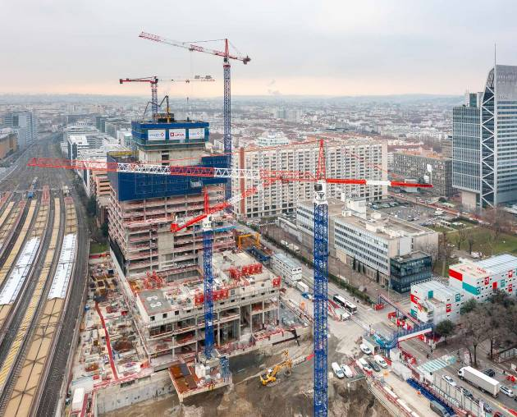

liebherr-lyon-ec-b-ec-h-01.jpg  
Parfois, jusqu’à quatre grues Liebherr ont fonctionné sur le chantier pour réaliser, entre autres, la tour « To-Lyon ».

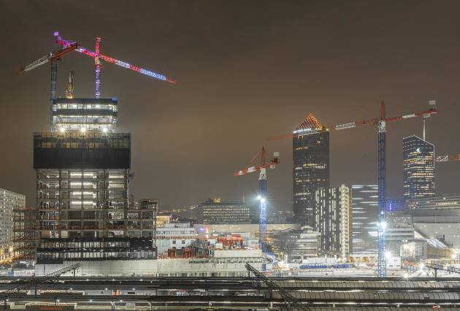

liebherr-lyon-ec-b-ec-h-02.jpg  
Toutes les grues sont équipées de l’ascenseur pour grutier LiUP et sont revêtues d’une peinture de signalisation aérienne.

liebherr-lyon-ec-b-ec-h-03.jpg  
Entre-temps, la grue 420 EC-H 16 a permis de démonter le modèle 250 EC-B 12 en un rien de temps afin que le chantier puisse continuer à avancer.

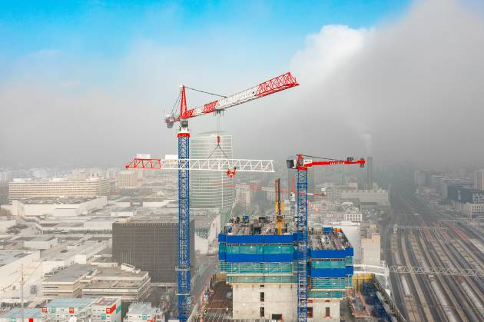

Contact

Daniel Haefele  
Communication globale  
Téléphone : +49 7351 / 41 - 2330  
E-mail : daniel.haefele@liebherr.com

Une publication de

Liebherr-Werk Biberach GmbH   
Biberach / Allemagne  
www.liebherr.com